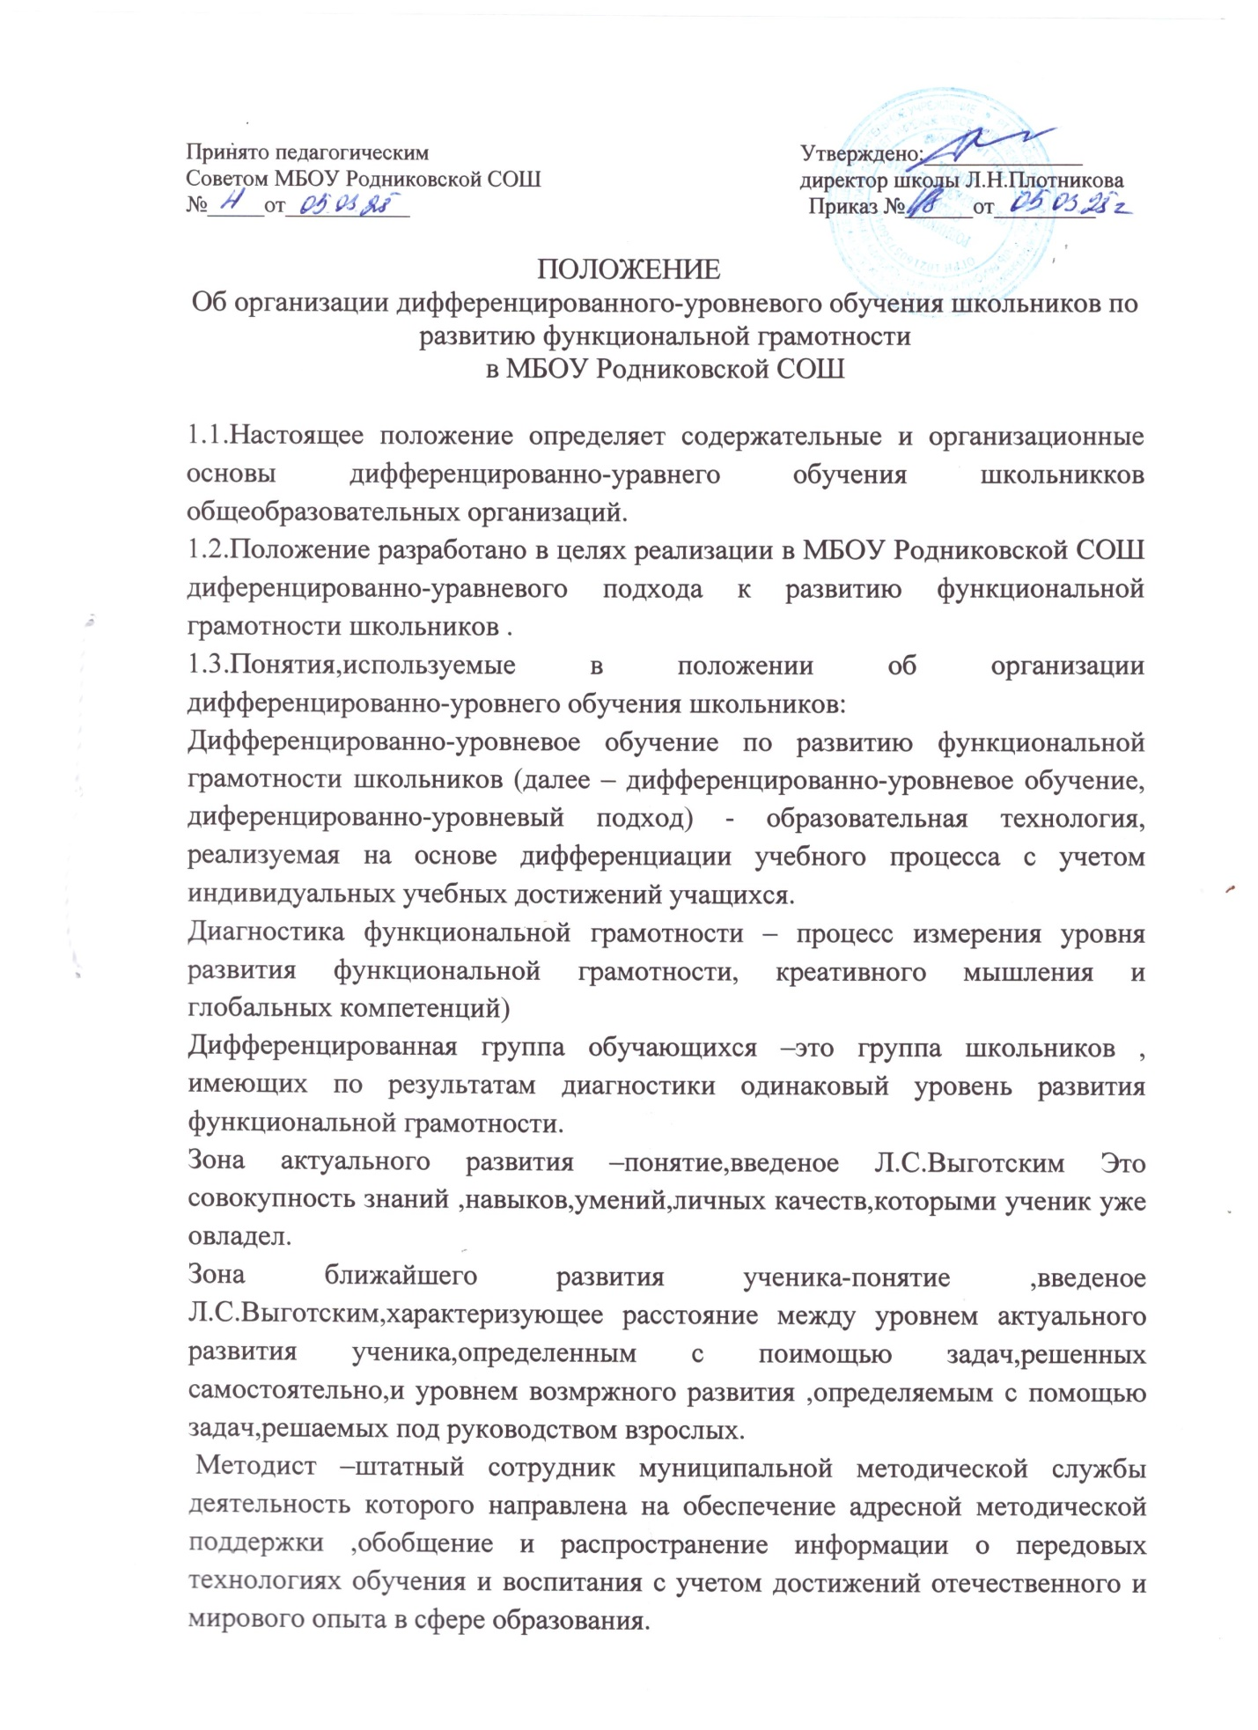

Уровни функциональной грамотности (читательской, математической, естественно-научной, финансовой грамотности,креативного мышления и глобальных компетенций) школьников-колличественная и качественная оценка сформированности функциональной грамотности с использованием критериев,используемых в международных и российских измерениях функциональной грамотности школьников.
В соответствии с применяемой в России методологией и критериями оценки качества общего образования на основе практики международных исследований качества,выделяется 5 уровней сформированности функциональной грамотности:
Недостаточный;
Низкий;
Средний;
повышенный;
высокий.
2.Цель и задачи дифференцированно-уровнего обучения школьников.
2.1.Целью организации дифференцированно-уровнего обучения школьников является повышение уровня функциональной грамотности с учетом образовательных потребностей и интересов ученика,его семьи и общества.
2.2.Задачи организации дифференцированно-уровнего обучения школьников с учетом результатов диагностики их функциональной грамотности (читательской,математической,естественно-научной,финансовой грамотности,креативного мышления и глобальных компетенций):
Формирование значимых для личности ,семьи и общества ценностей и мотивов образовательной деятельности школьников.
3.Технология дифференцированно-уровнего обучения школьников с учетом уровня их функциональной грамотности
3.1.Дифференцированно-уровневое обучение позволяет организовать работу со школьниками с учетом их возможностей на данном этапе и создать педагогические условия для формирования компетенции ,необходимых для поэтапного перехода на более высокий уровень функциональной грамотности.Дифференцированно-уровневое обучение способствует планомерному продвижению обучающегося из зоны актуального развития в зону ближайшего развития с учетом его индивидуальных возможностей.
3.2.Технология дифференцированного-уровнего обучения :
На первом этапе проектирования урока педагога анализирует результативность и успешность школьников в реализации предыдущих образовательных задач ,определяет характерные для каждого уровня функциональной грамотности затруднения,осуществляет предварительную оценку динамики образовательных результатов обучающихся с целью определения образовательных задач для каждой дифференцированной группы.
На втором этапе организации дифференцированно-уровневого обучения учитель осуществляет целеполагание как для всего класса ,так и для дифференцированных групп:
Объявляет цель урока по достижению предметных результатов;
Обсуждает с учениками каждой из дифференцированных групп задачи по формированию знаний и умений (первая задача) и умений по применению полученных знаний на практике(вторая задача).
На третьем этапе дифференцированно-уровнего обучения учитель осуществляет мотивационную деятельность с учетом специфики задач каждой из дифференцтрованных групп школьников.
На четвертом этапе дифференцтрованно-уровнего обучения учитель планирует и организует развивающую учебную деятельность школьников каждой дифференцированной группы ,ориентированную на достижение результатов , определяющих зону их ближайшего развития:
Использование в образовательном процессе общих и разноуровневых заданий с учетом сформированности читательской,математической,естественно-научной ,финансовой грамотности,креативного мышления и глобальных компетенций;
Разработку заданий , содержащих требования к применению знаний на практике, в том числе экспериментальных работ, опытов,решения исследовательских задач ,использование их в общении, повседневной практике,быту и т.д.
Последовательное развитие читательской,математической,естественно-научной ,финансовой грамотности,креативного мышления и глобальных компетенций школьников.
Рекомендуемые формы работы с обучающимися:
-индивидуальная работа-обучающиеся выполняют персонифицированные варианты индивидуальных заданий;
-групповая работа-обучающиеся объединяются в группы в зависимости от уровня функциональной грамотности.В зависимости от уровня функциональной грамотности , и гетерогенными,составляющимися из обучающихся ,находящихся на разных уровнях функциональной грамотности;
Фиксированными , преполагающими постоянный состав групп , и переменными , когда состав групп может меняться.
На пятом этапе дифференцированно-уровнего обучения учитель осуществляет рефлексивно- оценочную деятельность по определению динамики образовательных результатов школьников внутри группы соответствующего уровня функциональной грамотности При этом результативность учебной деятельности школьников может оцениваться по пятибальной шкале независимо от его уровня функциональной грамотности.
Решение о присвоении школьнику следующего уровня функциональной грамотности в рамках определенной предметной области может быть принято учителем самостоятельно,если ученик ситематически подтверждает рост своей компетенции высокими отметками по пятибальной системе.
Научно-методическое сопровождение педагогов в процессе реализации ими дифференцированного-уровнего обучения школьников с учетом уровня их функциональной грамотности обеспечивается государственным автономным образовательным учреждением дополнительного профессионального образования «Институт развития образования Республики Татарстан»,Центром непрерывного повышения профессионального мастерства педагогических работников (по согласованию),методистами муниципальных методических служб , педагогами-наставниками и педагогами опорных образовательных организаций по развитию функциональной грамотности.
3.3.Создание условий для организации дифференцированного-уровнего обучения школьников с учетом уровня их функциональной грамотности относится к полномочиям директопа образовательной организации.
3.4.Данное положение может быть дополнено и изменено с учетом особенности методической системы учителя или педагогического коллектива в процессе формирования функциональной грамотности школьников.

